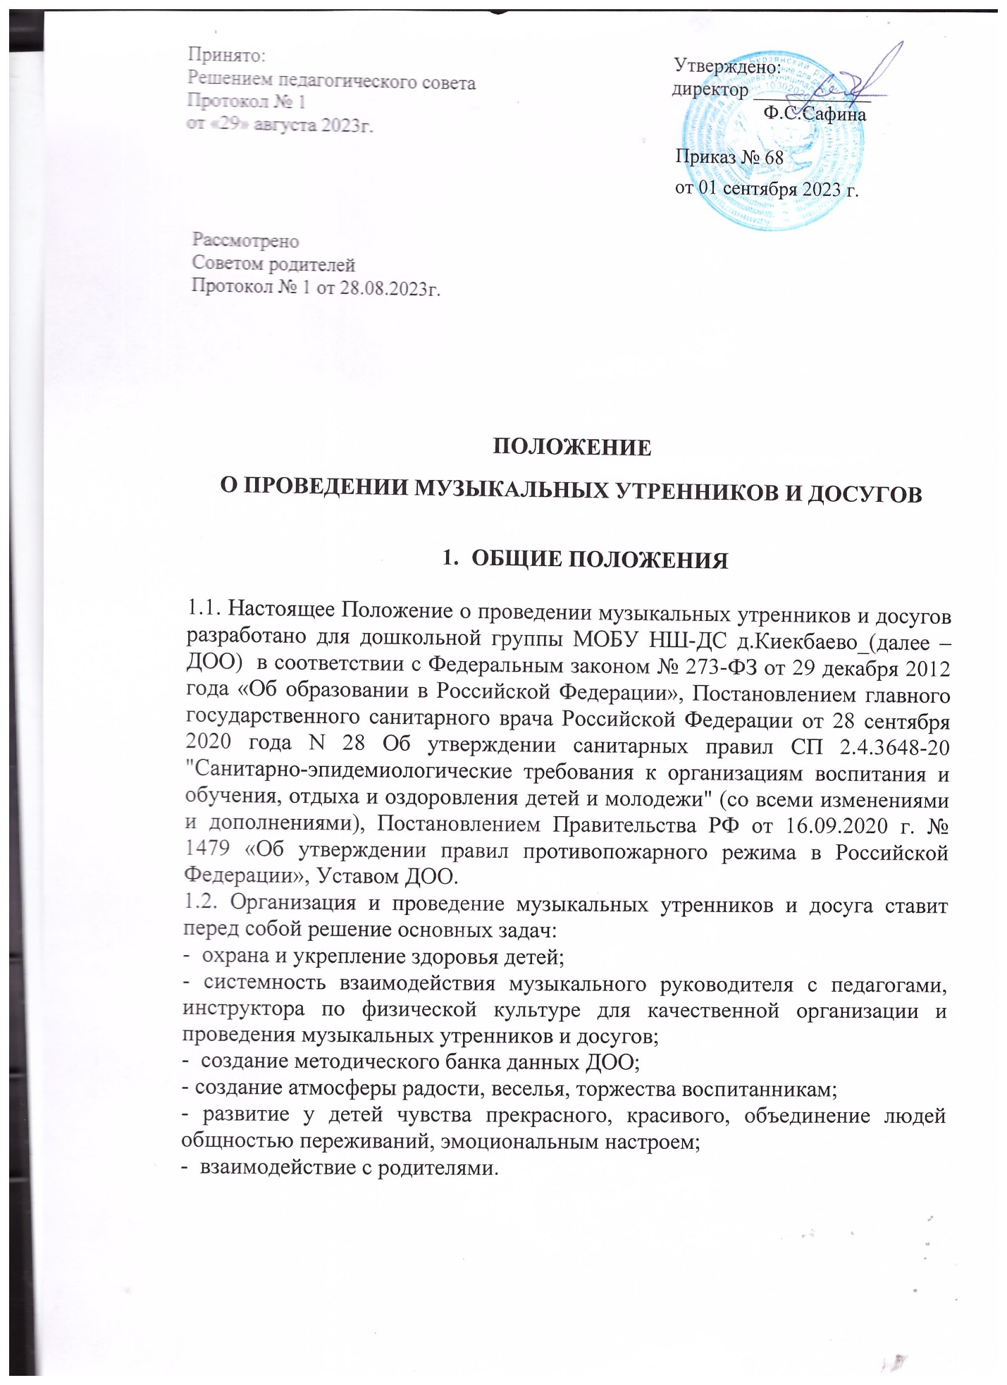

- ПОРЯДОК ПРОВЕДЕНИЯ МУЗЫКАЛЬНЫХ УТРЕННИКОВ
И ДОСУГОВ

2.1. Порядок проведения музыкальных утренников и досугов в ДОО строится согласно образовательной программе дошкольного образования (далее - ОП ДО), адаптированной образовательной программе дошкольного образования для обучающихся с ограниченными возможностями здоровья (далее - ОВЗ), правилам пожарной безопасности, техники безопасности, в соответствии с установленными нормами, обеспечивающими жизнь и здоровье воспитанников, работников ДОО.
2.2. Музыкальные утренники и досуги в ДОО проводятся не для родителей (законных представителей), а для воспитанников.
2.3. Для детей дошкольных групп (3-7 лет) музыкальные утренники и досуги проводятся в музыкально-спортивном зале; при проведении мероприятий с массовым пребыванием людей в помещениях не допускаются нарушения установленных норм заполнения помещений людьми (при отсутствии нормативных требований о максимальном допустимом количестве людей в помещении, следует исходить из расчета не менее 1 м 3 на одного человека). Для детей раннего возраста мероприятия проводятся в форме развлечения без приглашения родителей и с минимальным количеством персонажей (не больше 2 человек).
2.4. Решение о формате проведения музыкальных утренников и досугов в музыкально - спортивном зале и группах руководитель принимает с учетом эпидемиологической обстановки в населенном пункте, ДОО и в группах.
2.5. В случае принятия руководителем решения о проведении мероприятий с массовым пребыванием людей, количество родителей (законных представителей), допущенных на мероприятие, рассчитывается, исходя из площади музыкально-спортивного зала, с учетом эпидемиологической обстановки, возможности для родителей снять верхнюю одежду, рассадки детей и родителей, наличия у родителей (законных представителей) сменной обуви.
2.6. Музыкальные утренники и досуги проводятся согласно графику, который составляется музыкальным руководителем и (или) инструктором по физической культуре, согласовываются со старшим воспитателем и педагогами, утверждаются заведующим ДОО за две недели до проведения.
2.7. Старший воспитатель доводит информацию до сведения работников
ДОО о времени проведения музыкальных утренников и досугов в каждой возрастной группе.
2.8. Проведение новогодних утренников планируется:
- для детей от 2 до 5 лет – в утреннее время;
- для детей от 5 до 7 лет – в утреннее или вечернее время.
2.9. Длительность проведения музыкальных утренников или досугов:
- в группах раннего возраста - музыкальный утренник или досуг длится не более 20 минут;
- в младших и средних группах - музыкальный утренник или досуг длится 35-40 минут;
- в старших и подготовительных группах - музыкальный утренник или досуг длится 45-50 минут.

- СОДЕРЖАНИЕ РАБОТЫ

3.1. Праздничный репертуар должен быть художественным и соответствовать программным требованиям.
3.2. В сценарий включаются песни, танцы, стихи, подвижные игры, конкурсы, постановки в соответствии с возрастом детей.
3.3. Задача воспитателей и специалистов – продумывать выбор и качество исполнения стихов детьми.
3.4. На выступление со стихами, игрой героев музыкальных утренников и досугов допускаются дети, подготовленные к мероприятию.
3.4. Музыкальные произведения исполняются музыкальным руководителем
на фортепиано, SD-проигрывателе, синтезаторе и т.д.
3.5. Сценарий должен учитывать выполнение правил техники безопасности и пожарной безопасности, охраны жизни и здоровья детей.
3.6. Сценарий разрабатывается музыкальным руководителем, согласуется со старшим воспитателем, воспитателями группы, утверждается заведующим ДОО.
3.7. В сценарии музыкальный руководитель прописывает цели и задачи музыкального утренника или досуга,
3.7. Ответственными за подготовку музыкальных утренников и досугов являются: старший воспитатель, музыкальные руководители, воспитатели групп, специалисты, инструктор по физической культуре.

- ОБЯЗАННОСТИ МУЗЫКАЛЬНОГО РУКОВОДИТЕЛЯ

4.1. Составление сценария в соответствии с определенной темой и возрастом детей за 1,5 месяца до начала мероприятия.
4.2. Подбор героев для сценария из сотрудников ДОО проводится с учетом артистических возможностей и способностей.
4.3. Планирование непрерывной образовательной деятельности, в рамках которой постепенно разучивается материал к музыкальному утреннику или досугу: песни, танцы, игры, ритмические движения и т.д.
4.4. Планирование и проведение подгрупповых занятий по разучиванию и отработке танцев, песен, постановок, общеразвивающих упражнений, основных движений.
4.5. Подбор музыкального и внешнего оформления музыкального утренника или досуга.
4.6. Подготовка атрибутов, костюмов героев сценария.
4.7. Подбор детских костюмов, праздничной одежды для воспитанников.
4.8. Перед музыкальным утренником или досугом должен разложить все атрибуты, необходимые по сценарию, проверить количество, поставить нужное число стульчиков.

Требования к атрибутам:
- Безопасность;
- Наглядность;
- Эстетичность.
Требования к оформлению и декорациям:
- Соответствие тематике праздника;
- Безопасность;
- Эстетичность;
- Наглядность.

- ОБЯЗАННОСТИ ВОСПИТАТЕЛЕЙ И
СТАРШЕГО ВОСПИТАТЕЛЯ

5.1. Активное участие в непрерывной образовательной деятельности при подготовке к музыкальным утренникам и досугам: разучивание с детьми песен, стихов.
5.2. Помощь музыкальному руководителю в работе над театральными постановками, участие в них.
5.3. Знакомство со сценарием за 1 месяц до его проведения, распределение между собой ролей и обязанностей: помощь музыкальному руководителю в подготовке атрибутов, костюмов.
5.4. Репетиции главных героев проводить в костюмах в отсутствии воспитанников.
5.5. Сотрудники на музыкальном утреннике или досуге должны придерживаться классического стиля одежды, короткие юбки, высокие каблуки, прозрачные блузы, глубокое декольте, длинная бижутерия недопустимы.
5.6. Работа с родителями воспитанников (законными представителями) по ознакомлению с правилами пожарной безопасности, техники безопасности во время проведения музыкальных утренников и досугов.
5.7. Знание сценария музыкального утренника или досуга, последовательности номеров.
5.8. Организация работы с родителями (законными представителями) по обучению детей правильной декламации стихов,
отработке артистичности ребенка.
5.9. Организация работы с родителями (законными представителями) по обеспечению детей костюмами, праздничной одеждой.
5.10. Организация обслуживающего персонала в одевании детей к музыкальному утреннику или досугу.
5.11. Воспитатель, не выступающий в каких-либо ролях, находится с детьми своей группы.
5.12. В конце музыкального утренника или досуга старшим воспитателем, воспитателями, музыкальными руководителями проводится анализ проведенного мероприятия.

- ЦЕЛИ И ЗАДАЧИ ВЕДУЩЕГО

6.1. Основная задача ведущего – тщательно готовиться к выполнению своих обязанностей. Ведущий должен хорошо знать программу музыкального утренника или досуга, должен знать песни, пляски, игры детей и в случае необходимости помочь детям при исполнении танца или инсценировки.
6.2. На музыкальном утреннике или досуге ведущий должен держаться свободно, естественно.
6.3. В случае могут возникновения непредвиденных моментов (дети не успели переодеться, изменился состав исполнителей, несвоевременно появился персонаж, пропустили музыкальный номер и др.). В таких случаях, ведущий должен быстро найти выход из затруднительного положения (шутки, загадки, приобщение зрителей к разрешению затруднений).
6.4. Ведущий на музыкальном утреннике или досуге может использовать шпаргалку малого формата, оформленную эстетично под тематику музыкального утренника или досуга.

- ПРАВА И ОБЯЗАННОСТИ
РОДИТЕЛЕЙ (ЗАКОННЫХ ПРЕДСТАВИТЕЛЕЙ) ВОСПИТАННИКОВ

7.1. Строго соблюдать ФЗ № 69 «О пожарной безопасности» (со всеми изменениями и дополнениями) и Постановление Правительства РФ от 16.09.2020 г № 1479 «Об утверждении правил противопожарного режима в Российской Федерации» (со всеми изменениями и дополнениями) п.22г: при проведении мероприятий с массовым пребыванием людей в помещениях «не допускать нарушения установленных норм заполнения помещений людьми» (при отсутствии нормативных требований о максимальном допустимом количестве людей в помещении следует исходить из расчета не менее 1 кв. метра на одного человека).
7.2. Соблюдать санитарные правила СП 2.4.3648-20 "Санитарно-эпидемиологические требования к организациям воспитания и обучения, отдыха и оздоровления детей и молодежи".
7.3. Во время подготовки детей к музыкальному утреннику или досугу родители (законные представители) совместно или индивидуально участвуют в изготовлении костюмов, разучивают с ребенком слова песен и стихи.
7.4. Нежелательно присутствие на празднике детей (среди гостей) более младшего возраста (особенно детей до 2-х лет).
7.5. Запрещается во время проведения музыкального утренника или досуга пользоваться сотовыми телефонами (исключая фото- и видеосъемку).
7.6. Запрещается отвлекать ребенка во время музыкального утренника или досуга разговорами и выкриками с места.
7.7. Запрещается приходить на музыкальные утренники и досуги без сменной обуви (туфли на низком каблуке, во избежание травм), в верхней одежде.
7.8. Во время утренника родителям запрещается переходить с одного места на другое, вставать со своего места.
7.9. Разрешается профессиональная фото - и видеосъемка только по согласованию с администрацией Образовательного учреждения.
7.10. Разрешается при желании и согласовании с администрацией ДОО принимать участие в музыкальном утреннике.

- ЗАКЛЮЧИТЕЛЬНОЕ ПОЛОЖЕНИЕ

8.1. В случае невыполнения вышеуказанных правил или другого неадекватного поведения со стороны родителей, администрация ДОО оставляет за собой право не приглашать родителей (законных представителей), близких родственников (бабушки и дедушки) воспитанников на праздники и проводить праздники без родителей и близких родственников (бабушек и дедушек), так как несоблюдение этих элементарных правил отвлекает детей, мешает им почувствовать себя главными участниками действия.

